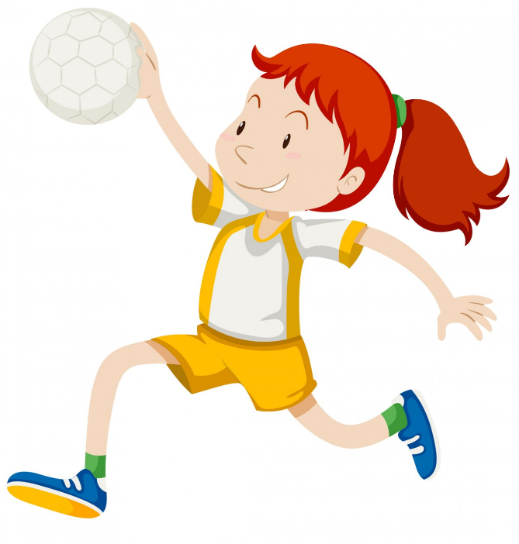

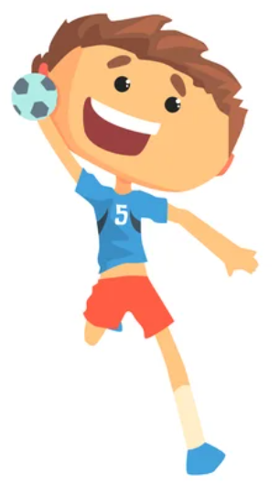

Handbal is een superleuke sport!Wat leuk dat je bij ons komt meetrainen.
Wil je wat meer weten over handbal?
In Andijk spelen we in het zomerseizoen buiten bij Sporting Andijk. In het winterseizoen spelen we binnen in De Klamp. Trainen doen we doordeweeks. Onze trainers kunnen zelf ook goed handballen!
Als je wil leren handballen dan kan je gewoon een paar keer meedoen.
Je begint op een klein veld met kleinere doeltjes, want we gaan spelenderwijs eerst goed leren gooien, vangen en bewegen.
In de F-jes speel je in het seizoen om de paar weken een minitoernooi tegen andere clubs. Soms is dit op zaterdag, soms op zondag. Thuis bij Sporting Andijk spelen we handbal op zondag.
Vanaf de E-tjes (vanaf 9 jaar) speel je iedere week.
Trainen doen we in sportkleding. Zorg voor schoenen die goede grip hebben en schoon zijn.
Je speelt de wedstrijdjes in een echt Sporting Andijk tenue. Dit is groen met blauw. De tenues zijn van de club, zelf zorg je voor kniebeschermers.
Je kan ook komen kijken hoe het werkt bij andere teams. De wedstrijden staan op sportingandijk.nl/handbal/wedstrijden/programma
Als je lid wil worden kan dat via de website van Sporting Andijk, daar vind je ook de contributie per leeftijdscategorie.
Van de ouders/verzorgers vragen we ook een beetje hulp. Sowieso met vervoersdiensten, limonade schenken, de stand bijhouden, wassen. Maar soms ook als je een team kan sponsoren, kantinedienst kan draaien, scheidsrechter wordt of een team kan begeleiden. Bij Sporting Andijk wordt alles gedaan door vrijwilligers, maar we doen het samen en dus is het niet zoveel werk. We hebben vooral plezier in sport!
Doe lekker mee en kijk of het wat voor je is!
En heb je nog vragen?handbal@sportingandijk.nl

